Si los hombres
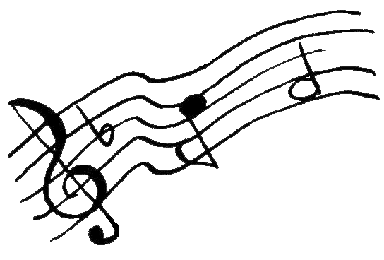

Si, si, si
Si los hombres dijeran si, si, si
La tierra serai asi, si, si
Llena de flores y amor
Llena de estrellas y de sol
Yo te digo que si
Yo te digo que si.

Pero los hombres prefieren decir que no
Entender tal cos yo no lo puedo
Y ahora a ustedes lo preguto
Porque porque porque porque porque eso ?

Este canto claro no servira mucho
Con musica el cielo parece limpio.
No importa si me duele el corazon
Ciertos pensaran que solo es una cancion.

Si les hommes disaient oui

La terre serait ainsi
Pleine de fleurs et d’amour
Pleine d’étoiles et de soleil
Je te dis que oui.

Mais ils préfèrent dire non
Je ne peux le comprendre
Et je vous demande pourquoi ?

Aux quatre coins du monde
Il n’y a que guerre, faim et misère
Il manque peut-être une âme aux plus grands.

Ce chant ne servira pas beaucoup
Avec la musique, le ciel paraît pur
Peu importe si j’ai mal au coeur
Certains penseront que c’est seulement une chanson.

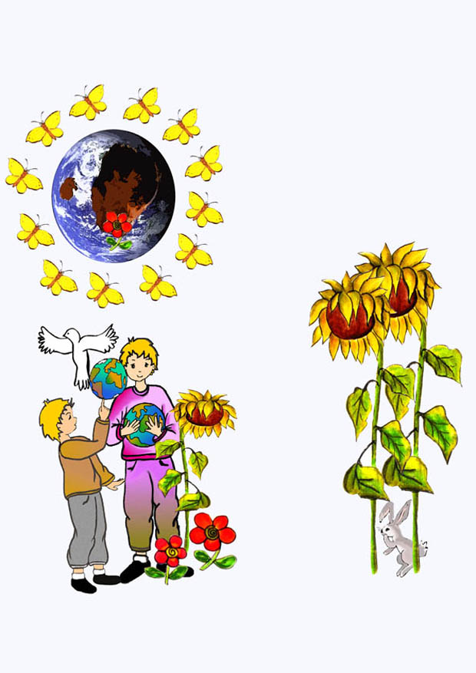
A las cuatro esquinos del mundo
No hay mas que guerra, hambre y miseria.
A los grandes claro les faltaran algo
No lo se bien pero quizos una alma.

Paroles et musique

